Ekspert E.E.

czyli zbiórka zużytego sprzętu elektrycznego i elektronicznego – zbiórka jednorazowa

ORGANIZATOR KONKURSU: KOMUNALNY ZWIĄZEK GMIN

Cel konkursu: prawidłowe postępowanie ze zużytym sprzętem elektrycznym i elektronicznym.

Na terenie szkoły **14 marca 2025r**. w godz. 7.30 – 9.30 odbędzie się **zbiórka zużytego, niepotrzebnego, zepsutego sprzętu elektrycznego i elektronicznego** – (sprzęt RTV, urządzenia AGD, sprzęt teleinformatyczny i telekomunikacyjny, zabawki i sprzęt sportowy zasilany energią elektryczną, narzędzia elektryczne

i elektroniczne). Sprzęt wrzucamy do naczepy przy głównej bramie szkoły.

Uczniowie z największą ilością oddanego sprzętu otrzymają cenne nagrody ( należy wypełnić „Kartę ucznia”

i oddać wychowawcy klasy lub zostawić na portierni w dniu zbiórki). „Kartę ucznia” odbieramy od wychowawcy.

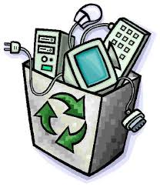

Opiekunowie konkursu: Lucyna Płuciennik klasy 0-III, Agata Jurewicz klasy IV-VIII